На правах рукописи

ТУРОБОВА ОЛЬГА НИКОЛАЕВНА

«изучение механизма и разработка метода расчета
расслоения минеральных частиц по плотности
в стесненных условиях при гравитационном обогащении».
Специальности 25.00.13 – “Обогащение полезных ископаемых”
АВТОРЕФЕРАТ
диссертации на соискание ученой степени
кандидата технических наук

Москва 2009 г.
Работа выполнена в Федеральном государственном образовательном учреждении высшего профессионального образования «Государственный технологический университет «Московский институт стали и сплавов» (МИСиС)
Научный руководитель:
кандидат технических наук, с.н.с Шехирев Дмитрий Витальевич

Официальные оппоненты:
доктор технических наук, профессор Краснов Гелий Дмитриевич
кандидат технических наук Горохов Игорь Николаевич
Ведущая организация: ОАО «Институт Гиредмет» (г.Москва)
Защита диссертации состоится 9 апреля 2009 года в 14³⁰ часов в аудитории К-421 на заседании Диссертационного совета Д212.132.05 при Федеральном государственном образовательном учреждении высшего профессионального образования «Государственный технологический университет «Московский институт стали и сплавов» по адресу: 119049, г. Москва, Крымский вал, д.3.
С диссертационной работой можно ознакомиться в библиотеке МИСиС.
Автореферат разослан марта 2009 г.
Учёный секретарь диссертационного совета Лобова Т.А.
ОБЩАЯ ХАРАКТЕРИСТИКА РАБОТЫ
Актуальность работы
Гравитационное обогащение – один из старейших процессов переработки минерального сырья. Тем не менее, он все еще остается не полностью понятым.
В последнее время стали все шире распространяться аппараты, реализующие гравитационную сепарацию в восходящем потоке воды. Они просты, отличаются большой производительностью при повышенном качестве концентрата. Типичным примером является гравитационный сепаратор Floatex фирмы Outotec.
То, что в подобных аппаратах идет не классификация, а разделение по плотности, объясняется стесненными условиями падения минеральных частиц в рабочей зоне.
Явление увеличения коэффициента равнопадаемости и улучшения расслоения по плотности в стесненных условиях хорошо известно. Это явление – одно из фундаментальных для гравитационного обогащения. И тем не менее оно не получило пока убедительного теоретического объяснения. Непонимание основ этого явления сдерживает развитие гравитационного оборудования и технологии.
Поэтому актуальной является задача совершенствования теории стесненного падения минеральных частиц, установления причин улучшения разделения по плотности в стесненных условиях.
При разработке технологических схем для гравитационного обогащения важной проблемой является определение количества классов и диапазона их крупности для последующего раздельного обогащения. Для этого требуется предсказывать состав классов, как правило, выделяемых сепарацией в вертикальном потоке среды, а также оценивать гравитационную обогатимость классов по распределению материала по крупности и плотности. Требуется также иметь надежный метод прогноза качества работы аппаратов, осуществляющих разделение по плотности в стесненных условиях в восходящем потоке воды.
Поэтому актуальна разработка метода, позволяющего расчетным путем оценивать обогатимость сырья сепарацией в восходящем потоке при разной степени стесненности и предсказывать достижимые технологические показатели.
Цель диссертационной работы – создание метода расчета расслоения минеральных частиц в восходящем потоке среды в стесненных условиях для прогнозирования технологических показателей гравитационного обогащения.
Для достижения поставленной цели решались следующие задачи:
- экспериментальное изучение расслоения минеральных взвесей в стесненных условиях;
- установление причины явления, заключающегося в повышении в стесненных условиях роли плотности как фактора разделения;
- установление зависимости коэффициента сопротивления движению минеральных частиц от параметра Рейнольдса и разрыхленности взвеси;
- разработка алгоритма и компьютерной программы расчета расслоения полиминеральных, полидисперсных взвесей в стесненных условиях и дляпрогноза технологических показателей разделения.
Методы исследований. Для решения поставленной задачи использовались специально сконструированные лабораторные установки взвешенного слоя. Для измерения давления в жидкой фазе слоя использовался пьезометрический метод. Использовались микроскопический метод (объемная микроскопия), гранулометрический анализ, рентгенофлюресцентный анализ (прибор Ex-Calibur), математические методы обработки результатов экспериментов, метод компьютерного моделирования.
Научная новизна
На основании сопоставления экспериментальных данных с расчетными, полученными с учетом существующих представлений о стесненном падении, доказано, что эффект повышения роли плотности частиц как фактора разделения в стесненных условиях определяется повышением градиента давления в жидкой среде внутри взвешенного слоя.
На основе анализа сил, действующих на минеральные частицы в стесненных условиях в мономинеральных монодисперсных взвесях, установлена взаимосвязь между коэффициентом гидродинамического сопротивления движению частиц и объемной долей жидкой фазы в слое, что позволило предложить систему уравнений для расчета скорости стесненного падения частиц в полиминеральных полидисперсных взвесях.
Достоверность научных исследований, выводов и рекомендаций подтверждается корректностью применяемых методик и представительным объемом лабораторных исследований стесненного падения минеральных частиц; удовлетворительной сходимостью результатов теоретических и экспериментальных исследований в широком диапазоне варьирования условий эксперимента.
Практическая значимость
Разработана компьютерная программа расчета расслоения полиминеральных полидисперсных взвесей, применимая для прогнозной оценки обогатимости минерального сырья гравитационной сепарацией в восходящем потоке среды.
Предложена локальная система уравнений стесненного падения, которая может быть использована в качестве физической и математической основы для создания математических моделей аппаратов гравитационного обогащения в восходящем потоке среды, предназначенных для использования в прикладных пакетах программ, моделирующих технологические схемы переработки минерального сырья.
Программа расчета расслоения полиминеральных полидисперсных взвесей принята к использованию ООО «Интегра-Груп-ру» для оценки обогатимости минерального сырья гравитационной сепарацией в восходящем потоке среды.
На защиту выносятся:
- результаты экспериментальных исследований по расслоению частиц из биминеральных систем во взвешенном слое;
- полученная зависимость коэффициента гидродинамического сопротивления движению минеральных частиц от параметра Рейнольдса и разрыхленности взвеси;
- предложенный метод расчета расслоения частиц разной плотности в полиминеральных полидисперсных взвесях.
Апробация работы
Основные положения и результаты работы докладывались на VI и VII Конгрессах обогатителей стран СНГ (2007, 2009 г., Москва, МИСиС), Научной конференции «Неделя горняка» (2007, Москва, МГГУ), конференциях «Дни науки МИСиС» (2007, 2008, 2009, Москва, МИСиС).
Публикации. По результатам работы опубликована 1 статья в журнале, входящем в перечень ВАК, издана 1 брошюра (монография) тиражом 250 экз.
Структура и объем работы. Диссертация состоит из введения, 6 глав, общих выводов, списка литературы. Диссертация имеет объем 124 страницы, включает 38 таблиц, 98 рисунков и список литературы из 137 источников
ОСНОВНОЕ СОДЕРЖАНИЕ РАБОТЫ
Принятые обозначения физических величин приведены в приложении.
В главе 1 приведен аналитический обзор литературы, посвященный описанию падения минеральных частиц в среде и использованию разницы в скоростях падения для разделения минералов с большей плотностью от минералов с меньшей плотностью.
Стесненное движение минеральных частиц изучалось с начала 20 века. Профессор Р.Г. Ричардс в 1909 году привел данные о скоростях стесненного падения в воде минеральных частиц кварца и галенита. В среднем скорость стесненного падения оказалась меньше чем скорость свободного падения для кварца в 2,76 и для галенита в 3,47 раз.
Большой вклад в изучение стесненного падения минеральных частиц внесли П.В. Лященко, В.А. Олевский, И.Н. Качан, Д.Ф. Ричардсон и В.Н. Заки, О.М. Тодес, Д.М. Минц, Т.Г. Фоменко, Н.Н. Виноградов, В.Н. Шохин, Б.В. Кизевальтер, А.Д. Подкосов, И.Д. Райвич.
Мерой степени стесненности является разрыхленность, равная объемной доле жидкой фазы в общем объеме взвеси.
Наиболее распространены в отечественной литературе формулы П.В. Лященко и О.М. Тодеса.
П.В. Лященко рассчитывает скорость стесненного падения, вводя поправочный множитель к скорости свободного падения:
$v=v_{\text{СВ}}\sqrt{θ^{n}}, \text{где n} \text{изменяется от 5 до 7}\text{.}\text{6, в среднем 6}$ (1)
О.М. Тодес связывает конечную скорость падения и разрыхленность эмпирической формулой
$v=\frac{\text{Ar}θ^{4\text{.}\text{75}}}{\text{18}+0\text{.}\text{61}\sqrt{\text{Ar}θ^{4\text{.}\text{75}}}}$ (2)
где
$\text{Ar}=\frac{d^{3}(ρ−δ)δg}{μ^{2}}$ (3)
Расчет по обеим формулам для мономинеральной монодисперсной взвести показывает уменьшение скорости падения частиц с уменьшением разрыхленности (рисунок 1, а)
Однако, попытка расчета по этим формулам зависимости коэффициента равнопадаемости от разрыхленности приводит к неправильным результатам. По П.В. Лященко коэффициент равнопадаемости не зависит от разрыхленностях, а по О.М. Тодесу он даже уменьшается (рисунок 1, б).
И.Д. Райвич учитывает стесненность двумя факторами. Во-первых, он также как и П.В. Лященко, вводит в формулу расчета скорости поправочный множитель, зависящий от разрыхленности. Во-вторых, он предлагает в расчете выталкивающей силы, действующей на частицы, учитывать не плотность воды, а среднюю плотность взвешенного слоя. Но это никак не обосновывается – ни теоретически, ни экспериментально. Формула имеет вид:
$v=\left[1−(1−θ)^{2/3}\right]\sqrt{\frac{π\text{dg}(ρ−Δ)}{6\text{ψδ}}}$ (4)
Расчет по формуле Райвича скорости падения частиц в мономинеральных взвесях дает результаты, близкие к расчету по формуле Тодеса (рисунок 1, а). Но формула Райвича, в отличие от остальных, предсказывает увеличение коэффициента равнопадаемости с уменьшением разрыхленности (рисунок 1, б).
Д.В. Шехирев, описывая равнопадаемость в стесненных условиях, также предлагает учитывать в выталкивающей силе среднюю плотность взвешенного слоя. Он обосновывает это градиентом давления в среде, движущейся сквозь взвешенный слой, который находит рассмотрением сил, действующих как на частицы, так и на жидкую среду. Однако эта гипотеза не имеет никакого экспериментального подтверждения.

Рисунок 1. Результаты расчетов стесненного падения по известным формулам
а) Скорость падения ильменита крупностью 0.5 мм и плотностью 4.84 г/см3 в зависимости от разрыхленности; б) Коэффиценты равнопадаемости для ильменита крупностью 0.5 мм и плотностью 4.84 г/см3 и кальцита плотностью 2.79 г/см3 (при расчете по формуле Райвича предполагалось, что одна частица ильменита находится во взвеси кальцита).

Среди зарубежных авторов следует отметить работы Л.Г. Жибилэро (Великобритания), а также М.Г. Расула, В. Рудольфа и Ф.И. Ванга (Австралия). Их подход также основан на учете градиента давления во взвешенном слое. Для расчета градиента давления получена эмпирическая формула, учитывающая скорость падения частиц и состав слоя. Но авторы претендуют лишь на предсказание условий полного смешения частиц разной плотности.
Ни один из приведенных подходов, кроме того, не дает возможности расчета распределения разделяемых частиц по высоте слоя, а, следовательно, ожидаемых технологических показателей разделения.
Э.Э. Рафалес-Ламарка предлагает вероятностную модель перемещения частиц внутри взвешенного слоя (в колеблющейся среде), которая приводит к уравнению типа Фоккера-Планка. К этому же уравнению сводится модель, предлагаемая О.Н. Тихоновым. Но модели обоих авторов носят лишь общетеоретический характер и малопригодны для конкретных расчетов.
Таким образом, с одной стороны, отсутствуют обоснованные сведения о механизме, обеспечивающим улучшение разделения по плотности в стесненных условиях. С другой стороны, нет учитывающего данный механизм работающего способа расчета распределения минеральных частиц по высоте слоя.
В главе 2 описаны методики проведения экспериментов.
Как и большинством исследователей в качестве физической модели стесненного падения нами был выбран взвешенный слой (рисунок 2).
Аппарат представляет собой прозрачную камеру круглого сечения диаметром 60 мм и высотой рабочей зоны 600 мм.
Камера снизу снабжена конусом, заполненным дробленым кварцем, для равномерного распределения восходящего потока воды по сечению. Дно рабочей камеры двухслойное: решетка из оргстекла, покрытая сверху художественным холстом.
С внешней стороны боковой стенки рабочей камеры расположены патрубки с выпускными отверстиями для послойной разгрузки материала. Отверстия имеют диаметр 7 мм и закрываются латунными пробками с двумя резиновыми прокладками. Пробки выполнены так, что в закрытом состоянии их торцы оказывается заподлицо с внутренней стенкой рабочей камеры, во избежание скапливания минеральных частиц. Это является преимуществом перед конструкцией австралийских исследователей, где вместо пробок использовались шаровые клапаны.
Центры отверстий расположены через 20 мм, всего 23 отверстия, что позволяет достаточно подробно изучить распределение минеральных частиц по высоте слоя.
Методика проведения экспериментов была традиционной. Навеска минерала узкого класса крупности с известной массой загружалась в аппарат. Задавался большой расход воды, при котором частицы распределялись на максимально возможную высоту, но так, чтобы верхняя граница оставалась достаточно четкой. Замерялась высота слоя. Затем расход воды уменьшался с некоторым шагом, слой выдерживался при каждом расходе воды до установления динамического равновесия, и замерялась высота слоя. Опыт прекращали, когда при двух-трех очередных уменьшающихся расходах воды толщина слоя оставалась неизменной. По данным о расходе воды и высоте слоя рассчитывали разрыхленность и относительную скорость движения частиц и воды в слое, т.е. скорость стесненного падения частиц.
В опытах на смесях минералов в большинстве случаев использовался ильменит плотностью 4.84 г/см³ и кальцит плотностью 2.79 г/см³
В аппарат загружалась тщательно перемешанная смесь, с известной массой ильменита и кальцита. Крупность ильменита сохранялась постоянной и равной
-0.2 +0.1 мм. Крупность кальцита варьировалась. Варьировалось также соотношение масс ильменита и кальцита в исходном материале.

Подача
воды
3
4
5
1
2
6
7
8
12
10
9
11
13
14
17
16
15
11
11

Рисунок 2. Установка для изучения стесненного падения минеральных частиц
1 – ротаметр №1; 2 – ротаметр №2; 3 – поплавок малого ротаметра; 4 – поплавок верхний второго ротаметра; 5 – поплавок нижний второго ротаметра; 6-обычный водопроводный вентиль; 7- игольчатый водопроводный вентиль;
8 – фильтр; 9 – шаровой клапан; 10 – шланг Ø 3,0мм; 11 – шланги Ø 2,0мм; 12 – аппарат взвешенного слоя круглого сечения; 13 – сливной порог; 14 – крупнозернистый кварц; 15 – решетка из оргстекла; 16 – сетка из натурального холста; 17- отверстия для слива проб;

Устанавливался требующийся расход воды, который изменялся в пределах от 7.17 до 43.9 см³/с, что соответствует скоростям воды в свободном сечении аппарата от 0.25 до 1.55 см/с. Затем, визуально определялся момент, когда взвешенный слой приходил в состояние динамического равновесия. На это требовалось от 5 до 25 минут, чем больше расход воды, тем быстрее устанавливалось равновесное состояние слоя. Визуально отслеживалось, чтобы не было уноса частиц из аппарата.
Далее, начиная с верхнего, вынималась пробка из разгрузочного патрубка, под струю пульпы подставлялась емкость, которую держали до тех пор, пока не начнет сливаться только чистая вода. После этого некоторое время (2-4 минуты) выжидали, пока слой вновь не придет в равновесие. Затем, аналогичным образом, разгружали следующий слой пульпы из следующего по высоте патрубка. Потери материала практически отсутствовали.
Каждая проба высушивалась и разделялась на индукционно-роликовом магнитном сепараторе на ильменит и кальцит. Ильменит и кальцит взвешивались. По расстоянию между разгрузочными патрубками, с учетом диаметра аппарата, а также по массам ильменита и кальцита, разгруженных с данного участка взвешенного слоя, рассчитывалась разрыхленность участка слоя, скорость в нем минеральных частиц относительно воды, содержание ильменита в твердом и другие показатели.
Замеры статического давления в жидкой среде внутри взвешенного слоя осуществлялись пьезометрической трубкой, соединенной с U-образным водяным манометром. При проведении измерений попадание частиц в трубку отсутствовало.
В третьей главе приводится анализ существующих физических представлений о стесненном падении минеральных частиц и формирование соответствующей системы уравнений.
Приводятся экспериментальные данные по замеру статического давления в воде во взвеси, состоящей из частиц ильменита и кальцита (рисунок 3). Одновременно определялся состав слоя по участкам. Показано, что градиент давления в жидкой среде в слое больше, чем градиент давления в чистой воде. Градиент давления в среде плотных слоев больше, чем в разрыхленных. При этом градиент давления в слое имеет тенденцию к увеличению от верхних участков слоя к нижним. Показано также, что расчет статического давления по средней плотности слоя (рассчитываемой по составу слоя) соответствует непосредственным измерениям с помощью пьезометра.
На основании этого сделан вывод о целесообразности учета в выталкивающей силе, действующей на частицу, средней плотности взвешенного слоя.
Предполагается наличие в слое одновременно нескольких (M) сортов минеральных частиц. Сорта различаются между собой крупностью и плотностью частиц.
Предложено определять конечную скорость стесненного падения для каждого i-ого сорта частиц из следующей системы уравнений (5).

а) б)
в) г)
Рис. 3. Распределение давления в воде по высоте взвешенного слоя. (ильменит -0.2+0.1мм, кальцит-0.4+0.315мм,
в исходной навеске 200 г ильменита и 400 г кальцита)
а) Статическое давление при расходе воды 7.17 см³/с; б) Градиент давления при расходе воды 7.17 см³/с; в) Статическое давление при расходе воды 43.9 см³/с; г) Градиент давления при расходе воды 43.9 см³/с.
$\left\{\begin{matrix}F_{\text{Gi}}=\frac{{πd}^{3}}{6}ρg \\ F_{\text{Pi}}=\frac{{πd}^{3}}{6}\left(−\frac{\text{dp}}{\text{dh}}\right) \\ F_{\text{Ri}}=\frac{π}{8}{λv}^{2}d^{2}δ \\ F_{\text{Gi}}+F_{\text{Pi}}+F_{\text{Ri}}=0 \\ λ=Λ(\text{Re,}θ) \\ \frac{\text{dp}}{\text{dh}}=Δg=\left(\text{θδ}+(1−θ)\sum_{j=1}^{M}{B_{j}ρ_{j}}\right)g\end{matrix}\right.$ $i=\overline{1,M}$ (5)
Система уравнений является локальной, так как относится к участку слоя с конкретным составом. Физический смысл системы – равновесие всех сил, действующих на частицу в стесненных условиях. При разрыхленности, равной единице, данная система переходит в систему уравнений для свободного падения частиц.
Система в общем случае трансцендентна, поэтому нахождение скорости должно осуществляться численным расчетом на ЭВМ.
Для определения коэффициента сопротивления движению частиц предложено использовать формулу, непосредственно связывающую указанный коэффициент с параметром Рейнольдса обтекания частиц и разрыхленностью взвеси, подобно кривой Релея.
В этой системе имеется уравнение, связывающее коэффициент сопротивления движению минеральной частицы с ее параметром Рейнольдса и разрыхленностью взвеси:
$λ=Λ(\text{Re,}θ)$ (6)
Уравнение, входящее в систему (5) связывающее коэффициент сопротивления движению минеральной частицы с ее параметром Рейнольдса и разрыхленностью взвеси – аналог кривой Реелея, но для стесненных условий движения. Влияние разрыхленности на коэффициент сопротивления проявляется потому, что возмущения потока среды, вносимые соседними частицами, перекрываются в пространстве течения. Чем меньше разрыхленность, тем ближе друг к другу частицы, и тем больше проявляется указанный эффект.
В работе решена задача определения конкретного вида указанного уравнения. Особенность зависимости коэффициента гидродинамического сопротивления частицы от параметра Рейнольдса и от разрыхленности в том, что на ней никак не сказывается состав частиц по плотности. Влияет только геометрия взвешенного слоя – размеры частиц и средние расстояния между частицами, а также скорость движения среды относительно частиц.
Поэтому можно использовать данные, полученные изучением поведения мономинеральных монодисперсных систем для нахождения искомой зависимости, и затем использовать эту зависимость для любых систем.
Использовали формула Тодеса в качестве основы для компьютерного эксперимента, в котором определяли коэффициенты гидродинамического сопротивления движению частиц для различных значений параметра Рейнольдса обтекания частиц и разрыхленности взвеси.
Алгоритм компьютерного эксперимента включал расчет по формуле Тодеса значения параметра Рейнольдса, конечной скорости стесненного падения частицы и далее, из условия баланса сил – коэффициента гидродинамического сопротивления. Компьютерный эксперимент проводился многократно для многих различных значений диаметра и плотности частиц при пяти значениях разрыхленности, в том числе для свободных условий.
Данные компьютерного эксперимента использованы для подбора аппроксимационной формулы. При этом за основу принимался вид формулы, аналогичный предложенной В.А. Олевским для аппроксимации кривой Релея.
С помощью стандартной программы поиска экстремума в многомерном пространстве, минимизацией невязки между данными компьютерного эксперимента и расчетными по аппроксимационной формуле, определены значения численных коэффициентов уравнения (6), в результате чего оно приборело вид (7)
$λ=\frac{\text{25}}{\text{Re}θ^{3\text{.}\text{75}}}+\sqrt{\frac{4}{\text{Re}θ^{8}}}+\frac{0\text{.}5}{θ^{3\text{.}5}}$ (7)
Соответствие аппроксимации данным компьютерного эксперимента изображено на рисунке 4.
В четвертой главе приводятся экспериментальные и расчетные данные о падении минеральных частиц в стесненных условиях для мономинеральных монодисперсных систем.
Опыты проводились с целью проверки предлагаемых методов расчета, а также выбора материала для изучения расслоения смесей, были проведены многочисленные опыты на узких классах отдельных минералов. Разрыхленность и скорость стесненного падения рассчитывались на основании замеров высоты слоя при разных расходах воды.
В работе изучались зависимости скорости падения от разрыхленности для различных классов крупности ильменита, кальцита, кварца, магнетита, магнезита. На рисунке 5 приведены примеры для кальцита и ильменита. Как и следовало ожидать, большие скорости наблюдаются для более крупных классов. Стоит отметить, что скорость ильменита с уменьшением разрыхленности убывает быстрее, чем скорость кальцита, как это предсказывается формулой Тодеса.

Рисунок 4. Зависимость коэффициента гидродинамического сопротивления движению частиц от параметра Рейнольдса и разрыхленности (на рисунке разрыхленность обозначена буквой q).

Рисунок 5. Зависимость скорости стесненного падения от разрыхленности для кальцита и ильменита узких фракций крупности.

Для расчета зависимости скорости стесненного падения частиц в зависимости от разрыхленности и сопоставления расчета с экспериментом была составлена программа, интерфейс которой приведен на рисунке 6. Программа использует для расчета локальную систему уравнений стесненного движения (5).
Полученные экспериментальные данные использовали для расчета поправочного множителя к коэффициенту гидродинамического сопротивления. Поправочный коэффициент зависит от формы частиц и от разрыхленности, так как различная форма частиц по-разному определяет особенности формы каналов во взвешенном слое при разных разрыхленностях, от чего зависит разная степень перекрытия возмущений потока среды, вносимых обтекаемыми частицами.
На рисунке 6 приведен пример расчета для кальцита без поправочного коэффициента к коэффициенту сопротивления и с его учетом. Достаточно хорошее совпадение эксперимента и расчета свидетельствует о корректности локальной системы уравнений стесненного падения.

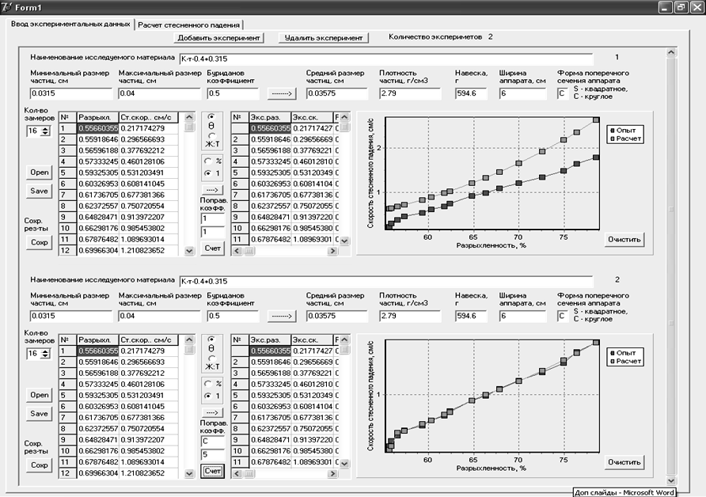
Рисунок 6. Результаты расчета зависимости конечной скорости падения кальцита крупностью 0.35 мм от разрыхленностью без поправочного коэффициента (верхний график) и с поправочным коэффицентом (нижний график) в интерфейсе разработанной программы

В пятой главе приводится алгоритм расчета расслоения частиц по высоте взвешенного слоя.
Благодаря наличию системы уравнений стесненного движения частиц (5) из которой для каждого сорта частиц можно рассчитать скорость движения относительно среды, имеется возможность поставить задачу расчета состояние взвешенного слоя в целом.
Массоперенос во взвешенном слое описывается стандартным уравнением нестационарного конвективно-диффузионного массопереноса, записываемого для каждого i-ого сорта в отдельности.
$\frac{∂C_{i}}{∂t}=−U_{i}\frac{∂C_{i}}{∂h}+D\frac{∂^{2}C_{i}}{∂h^{2}}$ $i=\overline{1,M}$ (8)
Концентрации - это объемные доли частиц данного сорта в общем объеме взвеси. Скорость в конвективном члене – это скорость частиц данного сорта относительно стенок аппарата, рассчитываемая как
$U_{i}=U_{W}−v_{i}$ $i=\overline{1,M}$ (9)
где
$U_{W}=\frac{Q}{Sθ}$ (10)
Присутствие диффузионного члена вызвано явлением продольного перемешивания. Это явления связано как с неравномерностью скорости движения среды по сечению аппарата, так и с особенностями поведения твердых частиц во взвешенном слое. В качестве примера этих особенностей по А.Д. Подкосову можно назвать образования так называемых очагов кипения и пакетов зерен. По данным С.С. Забродского, наибольшее продольное перемешивание соответствует среднем значениям разрыхленности (70-75%).
Предложенный метод расчета расслоения минеральных частиц (достигаемого равновесного состава взвешенного слоя) основан на двухуровневой модели, включающей
- на верхнем уровне – систему уравнений нестационарного конвективно-диффузионного массопереноса (8). Количество уравнений равно количеству сортов частиц в слое.
- на нижнем уровне – локальные системы уравнений стесненного движения минеральных частиц (5), а также уравнения расчета скорости фаз относительно стенок аппарата (9) и (10). Для каждого тонкого слоя, выделяемого во взвешенном слое – решается отдельная система, включающая уравнения для всех сортов частиц.
Взвешенный слой при расчете разделяется на тонкие участки (в данной работе –1 см).
Начальным состоянием слоя в расчете является однородно перемешанная на заданную высоту взвесь.
На верхнем уровне на каждом шаге по времени определяются потоки частиц между участками слоя и рассчитываются объемные концентрации всех сортов частиц как функция времени. Также рассчитываются другие, производные показатели – разрыхленность, содержания всех сортов частиц в твердом и т.п. Концентрации частиц на каждом шаге по времени являются исходными данными для решения систем уравнений стесненного движения частиц, т.е.для проведения расчета на нижнем уровне модели.
На нижнем уровне на каждом шаге по времени рассчитываются скорости стесненного падения каждого сорта частиц в каждом участке взвешенного слоя. Указанные скорости выступают как коэффициенты системы уравнений массопереноса, для проведения расчета на верхнем уровне модели.
Завершением расчета является нахождение состояние динамического равновесия слоя, то есть такого при котором с течением времени концентрации частиц в участках слоя уже не меняются.
Поскольку коэффициент продольного перемешивания заранее не известен, расчет производится многократно с разными значениями указанного коэффициента. Для окончательного варианта расчета выбирается то значение при котором расчетное состояние слоя наиболее близко к экспериментальному. В наших экспериментах значение коэффициента продольного перемешивания определялось
Расчет прекращается, когда достигается состояние динамического равновесия – т.е. параметры слоя (концентрации частиц и т.п.) перестают меняться с течением времени.
Для проведения расчетов составлена компьютерная программа, реализующая разработанный метод расчета на основе двухуровневой модели расслоения частиц во взвешенном слое.
В шестой главе приводятся экспериментальные и расчетные данные по расслоению смесей минеральных частиц разной плотности.
В экспериментах наблюдалось улучшение разделения по плотности при уменьшении разрыхленности взвеси. Содержание ильменита в твердой фазе при больших расходах воды (большой разрыхленности) увеличивалось от нижних участков слоя к верхним; при малых расходах воды (малой разрыхленности) наблюдалось обратное явление – увеличение содержания ильменита от верхних участков к нижним (рисунок 8).
Технологические показатели разделения в восходящем потоке среды оценивались следующим образом. Предполагалось, что взвешенный слой разделяется на два продукта – нижний и верхний разделительной плоскостью с изменяемым по высоте слоя положением. По экспериментальным данным, полученным послойной разгрузкой взвеси, рассчитывались технологические показатели
На графиках (рисунки 9-11) по оси ординат отложена координата положения разделительной плоскости, а по оси абсцисс – эффективность выделения ильменита в нижний продукт, рассчитанная по Ханкоку-Люйкену.

Рисунок 8. Зависимость содержания ильменита в твердой фазе от координаты по высоте слоя (смесь ильменита -0.2+0.1 мм и кальцита -0.4+0.315 мм, содержание ильменита в исходной смеси 66 %). Цифры в экспликации – расходы воды в см³/с.

Эффективность выделения ильменита нижним продуктом максимальна при самом малом расходе восходящего потока среды и уменьшается при увеличении расхода (рисунок 9). При средних расходах наблюдается равномерное перемешивание кальцита и ильменита по всей высоте слоя, и эффективность резко уменьшается (рисунки 8 и 9). При больших расходах в нижнем продукте концентрируется уже е ильменит, а имеющий большую гидравлическую крупность кальцит, при этом эффективность, рассчитываемая по ильмениту, становится отрицательной (рисунок 9).
Рисунок 9. Зависимость эффективности выделения ильменита нижним продуктом от положения разделительной плоскости по высоте слоя (смесь ильменита -0.2+0.1 мм и кальцита -0.4+0.315 мм, содержание ильменита в исходной смеси 66 %). Цифры в экспликации – расходы воды в см³/с.

Эффективность выделения ильменита нижним продуктом возрастает при уменьшении крупности кальцита (рисунок 10). При крупности кальцита -0.315+0.2 мм, ильменит концентрируется в нижнем продукте даже при больших расходах восходящего потока воды. Для больших крупностей кальцита наблюдается инверсия: при малых расходах воды внизу слоя концентрируется ильменит, при больших – кальцит.
Эффективность выделения ильменита нижним продуктом при малых расходах воды возрастает при увеличении содержания ильменита в исходной навеске (рисунок 11, б). При больших расходах воды увеличение содержания ильменита в исходной навеске приводит к росту эффективности выделения кальцита нижним продуктом (рисунок 11 а, эффективность выделения кальцита имеет обратный знак по сравнению с эффективностью выделения ильменита). Данный эффект объясняется повышением псевдоуплотнения среды (ростом градиента давления в жидкой фазе) при увеличении содержания тяжелого минерала. Следует отметить, что значение эффективности по Ханкоку-Люйкену определяется только точно-
стью разделения, но не зависит непосредственно от исходного содержания разделяемых компонентов.
Осуществлен расчет по разработанной компьютерной программе, реализующей использующей предложенный метод расчета на основе двухуровневой модели. На рисунке 12 изображено сопоставление экспериментального и расчетного распределения содержания ильменита и кальцита по высоте слоя, при малом и большом расходах восходящего потока воды, показывающее адекватность экспериментальных и расчетных данных
На рисунках 13 и 14 изображены кривые обогатимости во взвешенном слое по ильмениту (по вышеуказанной схеме выделения нижнего и верхнего продуктов), полученные экспериментом и расчетом. Разнообразие условий разделения определяет различный характер экспериментальных кривых. Поведение расчетных кривых при этом полностью аналогично экспериментальным.
Проверка разработанного метода прогноза обогатимости проведена черновом бадделеитовом концентрате. На рисунке 15 показано удовлетворительное соответствие расчетных и экспериментальных распределений содержания для одного из классов крупности бадделеита и пустой породы (-0.2 +0.1 мм) по высоте слоя. В таблице 1 приведены экспериментальные и расчетные данные по технологическим показателям разделения чернового бадделеитового концентрата на несколько продуктов по высоте слоя в восходящем потоке среды.
а) б)
Рисунок 10. Зависимость эффективности выделения ильменита -0.2+0.1 мм нижним продуктом от положения разделительной плоскости по высоте слоя при различной крупности кальцита (1 -0.63+0.4 мм, 2 -0.4+0.315 мм, 3 -0.315+0.2 мм)
а) Расход воды 43.9 см³/с; б) Расход воды 7.17 см³/с.

а) б)
Рисунок 11. Зависимость эффективности выделения ильменита -0.2+0.1 мм нижним продуктом от положения разделительной плоскости по высоте слоя при различном содержании ильменита в исходной смеси ильменита и кальцита
(1 - 75 %, 2 – 66 %, 3 – 33 %)
а) Расход воды 43.9 см³/с; б) Расход воды 7.17 см³/с.
а)
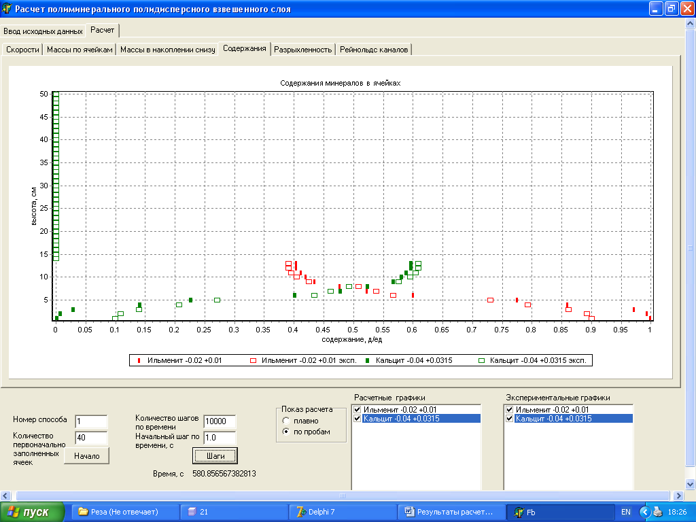
б)
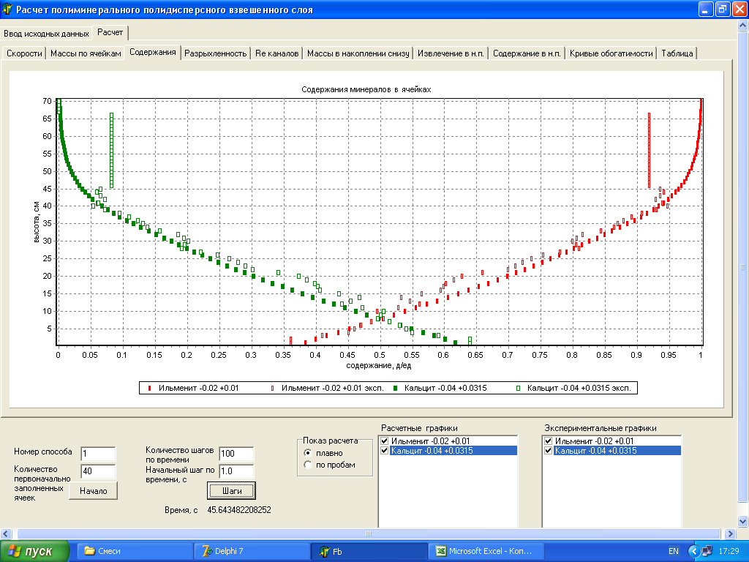
Рисунок 12. Экспериментальные и расчетные распределения содержания ильменита и кальцита по высоте взвешенного слоя (смесь ильменита -0.2+0.1 мм и кальцита -0.4+0.315 мм, содержание ильменита в исходной смеси 66 %). Интерфейс программы.
а) Расход воды 7.17 см³/с. б) Расход воды 43.9 см³/с.
а)
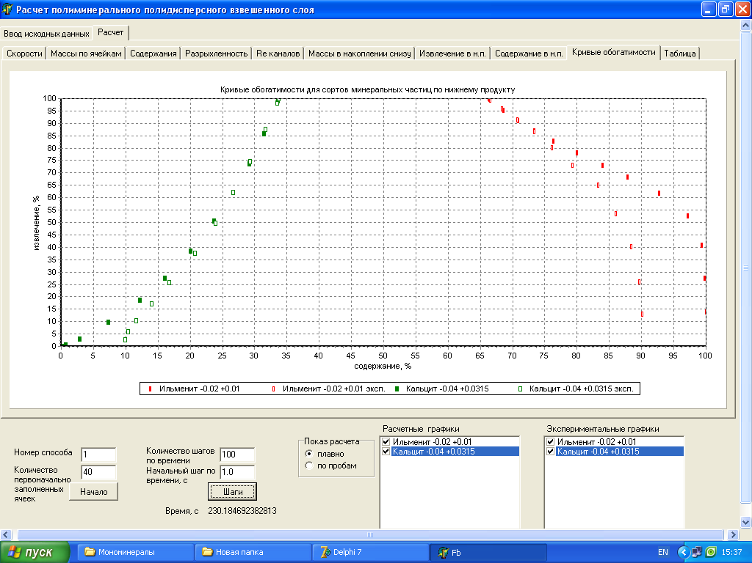
б)
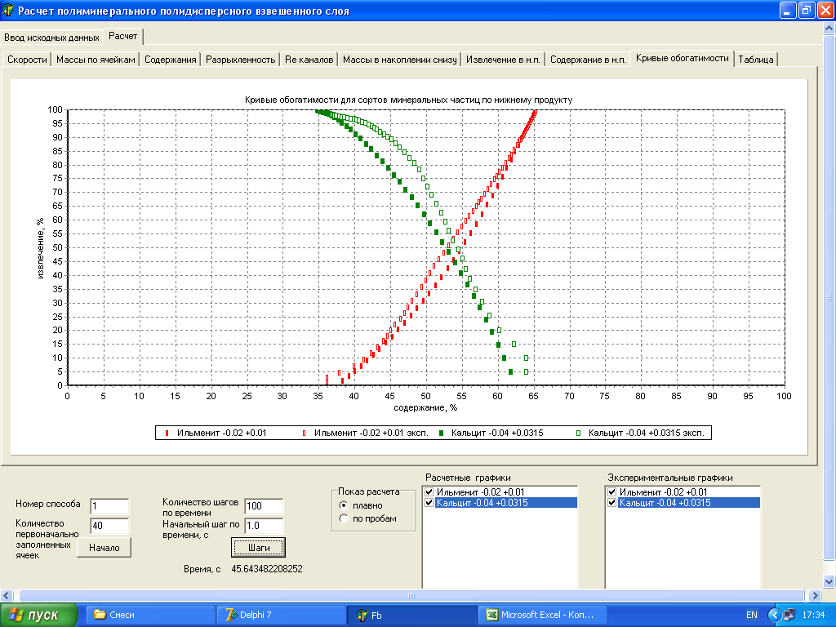
Рисунок 13. Экспериментальные и расчетные кривые обогатимости в восходящем потоке воды (смесь ильменита -0.2+0.1 мм и кальцита -0.4+0.315 мм, содержание ильменита в исходной смеси 66 %). Интерфейс программы.
а) Расход воды 7.17 см³/с. б) Расход воды 43.9 см³/с.

а)
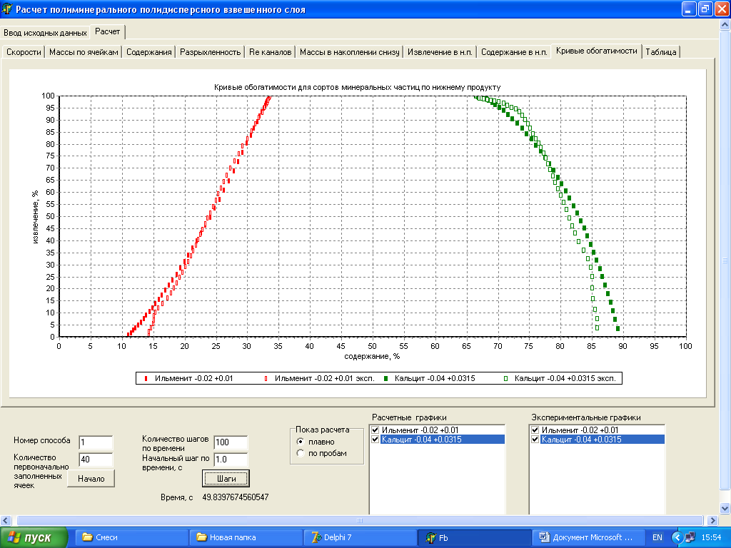
б)
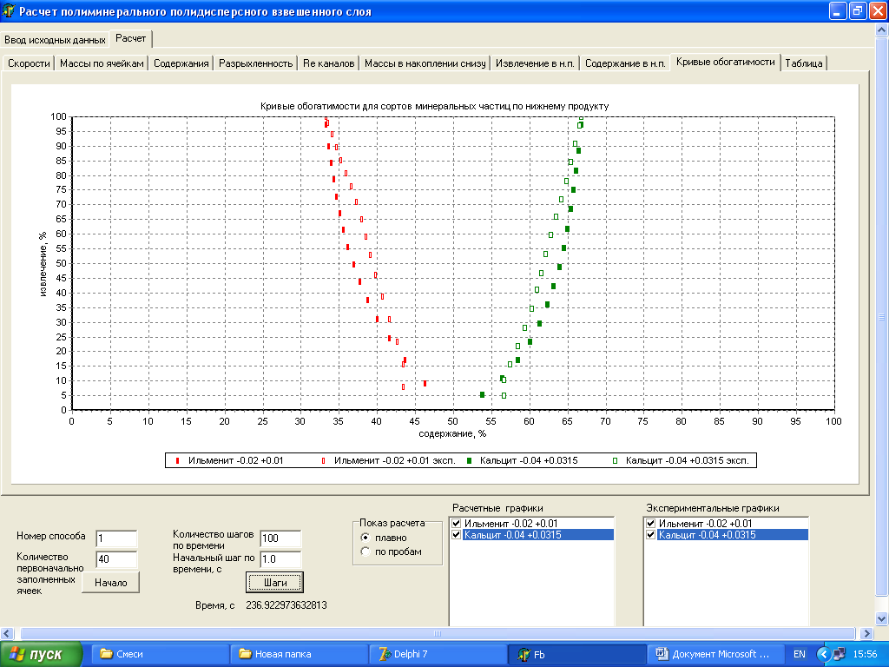
Рисунок 14. Экспериментальные и расчетные кривые обогатимости в восходящем потоке воды (смесь ильменита -0.2+0.1 мм и кальцита -0.4+0.315 мм, содержание ильменита в исходной смеси 33 %). Интерфейс программы.
а) Расход воды 7.17 см³/с. б) Расход воды 43.9 см³/с.
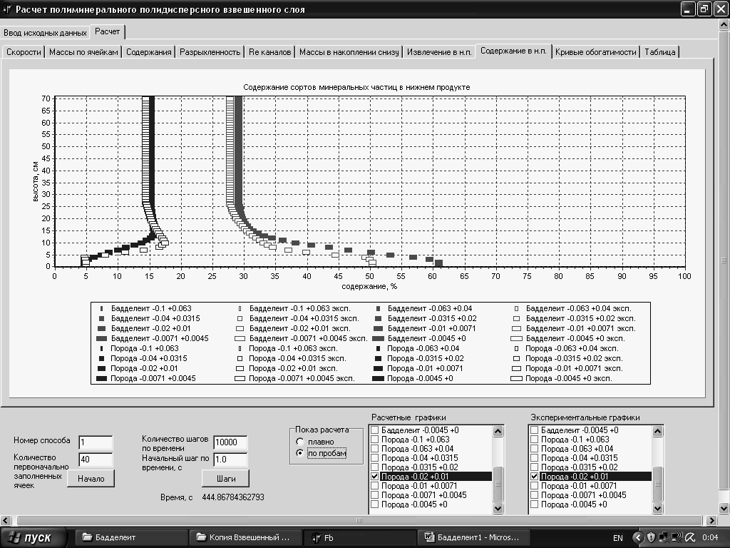

Рисунок 15. Распределений содержания бадделеита и пустой породы класс крупности -0.2 +0.1 мм из чернового бадделеитового концентрата по высоте взвешенного слоя, расход воды 5 см³/с

Таблица 1.
Экспериментальные и расчетные технологические показатели разделения чернового бадделеитового концентрата в восходящем потоке среды
(расход воды 5 см³/с)

Координаты выделения продукта, см |  | Эксперимент |  |  | Расчет
от | до | выход | содержание бадделеита | извлечение бадделеита | выход | содержание бадделеита | извлечение бадделеита
6.5 | 16 | 36.98% | 28.04% | 14.75% | 39.39% | 29.81% | 16.70%
4.4 | 6.5 | 13.81% | 80.27% | 15.76% | 15.18% | 88.46% | 19.10%
2.4 | 4.4 | 19.08% | 98.81% | 26.81% | 11.24% | 98.84% | 15.80%
0 | 2.4 | 30.14% | 99.55% | 42.67% | 34.19% | 99.51% | 48.40%
Исходное |  | 100.00% | 70.31% | 100.00% | 100.00% | 70.31% | 100.00%

Достаточное совпадение экспериментальных и расчетных данных в широком диапазоне изменения условий расслоения свидетельствует о корректности заложенных в метод расчета расслоения теоретических положений.
Это позволяет считать установленным экспериментальным и расчетным путем механизм улучшения расслоения по плотности в стесненных условиях. Данный механизм состоит в увеличении выталкивающей силы в плотных слоях, вследствие увеличения градиента давления, как при уменьшении разрыхленности, так и при увеличении доли тяжелых минералов. Он аналогичен увеличению коэффициента равнопадаемости в свободных условиях при замене воды на более плотную жидкость с той же вязкостью.
Разработанный алгоритм и компьютерная программа расчета расслоения полиминеральных, полидисперсных взвесей в стесненных условиях позволяет осуществлять прогноз технологических показателей разделения для сырья с заданными характеристиками по крупности и плотности и осуществлять подбор расхода восходящего потока среды.
Данная компьютерная программа принята к использованию в фирме «Интегра-Груп-ру», занимающейся гравитационным обогащением руд и отходов обогатительного производства.
Теоретические положения, установленные в данной работе, компьютерные программы расчета стесненного падения частиц в мономинеральных взвесях и расчета расслоения полиминеральных взвесей, внедрены в учебный процесс при подготовке специалистов по специальности «Обогащение полезных ископаемых» по курсу «Гравитационные методы обогащения» С использованием разработанной установки поставлена лабораторная работа по изучению стесненного падения минеральных частиц.
ВЫВОДЫ.
- В работе экспериментальным и расчетным путем установлено, что закономерность расслоения минеральных частиц в стесненных условиях определяется наличием в жидкой среде градиента давления, дополнительного к градиенту давления в свободной жидкости. Это приводит к псевдоутяжелению среды. Увеличение градиента давления происходит как вследствие уменьшение разрыхленности, так и вследствие увеличения доли тяжелого минерала во взвеси, что имеет положительное значение для практики гравитационного обогащения.
- Предложен вид закономерности для расчета коэффициента гидродинамического сопротивления движению минеральных частиц в зависимости от параметра Рейнольдса и разрыхленности. Соответствующая формула применима для полиминеральных, полидисперсных взвесей
- Разработаны метод и компьютерная программа для расчета расслоения полиминеральных полидисперсных взвесей в стесненных условиях. Корректность результатов расчета проверена экспериментально.
- Разработанная компьютерная программа применима для оценки обогатимости минерального сырья гравитационной сепарацией в восходящем потоке воды. ООО «Интегра-Груп-ру», приняло программу к использованию для оценки обогатимости природного и техногенного сырья разделением в восходящем потоке.
- Теоретические и экспериментальные результаты работы внедрены в учебный процесс в курсе «Гравитационные методы обогащения»
Основное содержание диссертации отражено в следующих работах:
1. Шехирев Д.В., Туробова О.Н. Аппроксимация зависимости коэффициента гидродинамического сопротивления движению сферических частиц от их параметра Рейнольдса для стесненного движения // Обогащение руд, 2009. - №1, С. 27-29.
2. Туробова О.Н., Шехирев Д.В., Расслоение минеральных частиц в восходящем потоке среды // М.: «Альтекс», 2008. – 32 с.

Приложение
Принятые обозначения физических величин

- h – координата (координатная ось направленная верх)
- t- время
- μ – динамический коэффициент вязкости жидкой среды
- δ – плотность жидкой среды
- d – эквивалентный диаметр частиц
- ρ – плотность частиц
- g = - 981 см/с2 ускорение свободного падения
- θ – разрыхленность
- p– давление в жидкой фазе в координате h
- S – площадь поперечного сечения аппарата
- λ – коэффициент гидродинамического сопротивления частиц
- Re – параметр Рейнольдса движения частиц
- ν -скорость жидкости относительно частиц в слое ( скорость стесненного движения)
- B_{i} - объёмное содержание сорта i частиц в общем объёме твердого.
- U – скорость частиц относительно стенок аппарата
- D - коэффициент продольного перемешивания частиц в аппарате
- Q – расход воды в аппарате
- Δ- расредняя плотность взвешенного слоя
- F_{G}- сила тяжести
- F_{P}- выталкивающая сила
- F_{R}- сила гидродинамического сопротивления

